 PREMIOS NOBEL

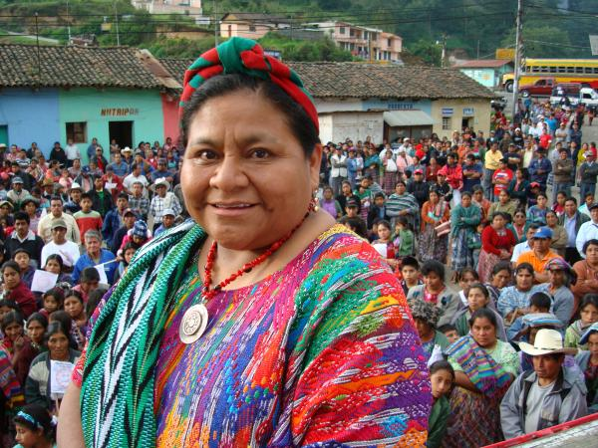

Rigoberta Menchú

**Premio Nobel de la Paz 1992**

FICHA DE LECTURA

TÍTULO : Me llamo Rigoberta Menchú y así me nació la conciencia (1983)

AUTOR : BURGOS, Elisabeth , MENCHÚ, Rigoberta

GÉNERO: Novela- La novela testimonio

I- Autoría y contexto histórico

II-Resumen de la obra

III-Estudio de los personajes

Universidad Omar Bongo, Libreville

**Autoría**

Hemos juzgado importante empezar este trabajo con este apartado reservado al problema de autoría en esta obra ya que por lo extraño que y raro que eso puede parecer, el nombre del autor de este relato no salta a la vista como en las demás novelas. Cuando hemos visto esta novela por primera vez, nuestra atención se fijó en el título Me llamo Rigoberta Menchú y así me nació la conciencia, y en el nombre que figuraba en la portada de la obra : Elisabeth BURGOS.

Luego, al leer el prólogo de la novela hecho por BURGOS, ella explica el largo proceso que hizo Rigoberta Menchú, al contarle su vida y la de su pueblo, los mayas-quichés de Guatemala, como ella (BURGOS) transformó sus entrevistas en un monólogo anovelado.

Además, al principio del prólogo, BURGOS rechaza toda paternidad en el relato diciendo : « Este libro es el relato de la vida de Rigoberta Menchú, india quiché, una de las etnias más importantes de las veintidós existentes en Guatemala (…) La historia de su vida es más un testimonio sobre la historia contemporánea que sobre Guatemala ».

Con esta afirmación, la etnóloga reconoce que Rigoberta Menchú es la autora de su relato.

**Contexto histórico**

Con este apartado no pretendemos hacer la historia de Guatemala sino recordar la historia del encuentro entre Elisabeth Burgos y Rigoberta Menchú que ha dado lugar a este impresionante testimonio.

Elisabeth Burgos Debré es una etnóloga franco-venezolana que vive en París, allí es donde se dio a conocer a Rigoberta Menchú, casi de manera casual , ya que se la presentó una amiga canadiense a principios de enero de 1982, cuando vino a París invitada por unas organizaciones amigas de Guatemala. Progresivamente, se instaló una estrecha relación de confianza entre la indígena y la etnóloga. Y Así es como Rigoberta Menchú se instala en la residencia de Elisabeth Burgos y empezaron sus entrevistas.

Elisabeth Burgos necesitó ocho días o sea veinticinco horas de grabaciones para recoger el emocionante testimonio. Pues, día tras día, Rigoberta Menchú contó su niñez, su adolescencia, las tragedias de su familia, su cultura maya con su estilo particular en un español chapurreado que sólo había aprendido en tres años, y que apenas dominaba, pero que le servía como su mejor arma.

Luego, Burgos se dedicó a un largo trabajo de científica con la elaboración de un fichero temático y de editora con la lectura del manuscrito, la supresión de las preguntas, la corrección de los errores y la división de la obra en capítulos, además de la adjunción de algunos epígrafes para facilitar la compresión de la obra por cualquier lector.

Cabe señalar que la etnóloga hizo todo este trabajo atendiendo a que la distinción entre « la voz de la narradora y la voz de la ciencia » estuviera muy clara.

Por fin, resumiremos este apartado con esta frase muy evocativa de Burgos a la atención del lector :

« Si Rigoberta ha hablado, no ha sido únicamente para que escuchemos sus desventuras, sino sobre todo para hacernos comprender su cultura, de la se siente tan orgullosa y para la que pide reconocimiento. » Con el premio Nóbel que obtuvo en 1992 consecutivo al impacto que tuvo su testimonio en el marco internacional, nos permite pensar que Rigoberta ha alcanzado su meta.

**Resumen de la obra**

Situación espacio-temporal

La obra Me llamo Rigoberta Menchú y así me nació la conciencia abarca un largo período de la vida de Rigoberta y de la historia misma de Guatemala. Este período va aproximadamente del nacimiento de Rigoberta en 1959 hasta su llegada a París en enero de 1982, o sea a los 23 años. Sin embargo, en el relato de Rigoberta se puede notar constantes vaivenes entre las diferentes fechas de este marco histórico, según la importancia de los acontecimientos que quiere describir.

Hemos de señalar además que en el relato de Rigoberta hay muchas fechas precisas refiriéndose a su vida o la historia de Guatemala a la que participa activamente al lado de su padre, de sus hermanos y de los demás activistas.

En cuanto a la situación espacial, de la obra, podemos decir que ella empieza en las montañas del altiplano guatemalteco, luego nos encontramos en el departamento de El Quiché en el pueblo de San Martín de Uspatán.

Rigoberta visita los numerosos pueblos indígenas hasta llegar en la ciudad de Guatemala, la capital del país, en la que enseña al lector algunos lugares oficiales como las embajadas de Suiza y de España, antes de adentrarse de nuevo en su pueblo en la aldea de Chimel y en el Altiplano según las necesidades del relato.

Al salir de Guatemala, Rigoberta pasa por México donde vivirá doce años de exilio en un convento bajo la protección y el apoyo de varias organizaciones y de amigos de su país. Al final, la narradora llega a París donde empieza su relato.

**Resumen**

Rigoberta Menchú Tum es una indígena maya-quiché de Guatemala donde hay veintidós otros grupos étnicos. Ella vive con sus padres en Chimel , pequeña aldea del norte del Altiplano. Su padre Vicente Menchú y su madre son los dirigentes de la comunidad. Tienen muchos hijos e hijas ; y todos trabajan en las diferentes fincas de café del departamento del Quiché.

En la comunidad, en la que vive Rigoberta y sus padres, es un mundo muy solidario, en el que cada uno trabaja por el interés comunitario. En esta comunidad, los niños al nacer pertenecen a todo el mundo y no solo a sus progenitores, y así, toda la comunidad participa a su educación de los niños, una educación basada en el acatamiento de las leyes de la naturaleza en su conjunto, del sol protector y del maíz, elemento básico de su alimentación pese a los tratos pavorosos que tienen que aguantar por parte de los terratenientes y sus súbditos.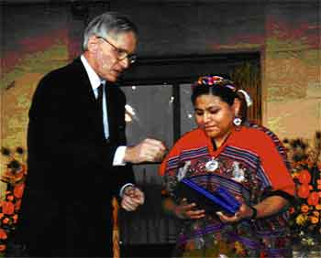

Rigoberta es la sexta hija de sus padres y desde niña, tuvo que trabajar en una finca de café con sus hermanos para ayudar al sustento de la familia siempre amenazada por el hambre (cap. I ). Así, Rigoberta creció en un universo dominado por el hambre que mata a los indígena recién nacidos como su hermano menor Nicolás, el alcohol que tiene mala influencia sobre su padre, y el trabajo forzoso y mal pagado en las fincas que obliga su familia a constantes vaivenes entre el altiplano y la finca.

Apenas cumple ocho años (cap.VI ) actúa como catequista asalariada y a los doce ya es una mujer que tiene que organizar su vida conforme a las costumbres. Ella ayuda a su madre quien le enseña todo lo que ha de saber una mujer indígena digna. Mientras tanto, la situación social de los indígenas va de mal en peor. Así, es como la familia Menchú se compromete a luchar por los intereses de toda la comunidad.

Tras una severa represión militar en el Quiché porque los indígenas protestaron contra el despojo de sus tierras, Rigoberta se alista en el CUC (Comité Unidad Campesina) y decide aprender el castellano para superar las barrera lingüística que dificulta su tarea con los demás pueblos indígenas y obstaculiza sus relaciones con los ladinos y las autoridades gubernamentales.

Para llevar a bien su tarea, los miembros de la familia de Rigoberta tienen que separarse, y aunque la protagonista sufra mucho de las ausencias repetidas de su padre, ella entiende muy bien lo acertado de esta situación, pues, ella misma tiene también que recorrer los diferentes pueblos de su región para explicar la necesidad de la lucha campesina.

En estos viajes Rigoberta aprende a conocer mejor a los ladinos quienes pese a todo forman parte de los marginados como los indios, pero son pervertidos por el sistema político. Luego, sus actividades la llevan hasta la ciudad con su padre (cap. VI ), Rigoberta considera la ciudad como un monstruo.

Por sus actividades consideradas como subversivas, los Menchú conocerán penosas desventuras. Primero, el padre será encarcelado durante un año y pico, relajado y detenido de nuevo. A partir de este momento será constantemente perseguido y tendrá que vivir el resto de su vida a escondidas hasta su asesinato en enero de 1979 en el asalto de la embajada española de Ciudad-Guatemala por el ejército (cap. XVI y XXIV).

Luego, les tocará al hermano quemado vivo (cap. XXIII ) y a la madre violada y torturada (cap. XXVI ) de ser matados. A partir de aquel entonces, la vida de Rigoberta ya no tiene otro sentido sino el de la lucha .Así, tras una larga reflexión, aprende a mejor organizarse recorriendo a técnicas de autodefensa tradicionales (cap. XVII ) con armas rudimentarias inspirándose de la Biblia y de su fe cristiana . Mientras que se endurece la represión, Rigoberta fortalece su lucha con la ayuda de los demás grupos de defensa de los derechos de los indígenas.

[Volver a la página principal](\\\\Jmirandes01\\mis documentos\\Instituto internacional para la paz\\webinsti\\index.html)